УДК 539.3 В.Ф. Оробей,
Н.Г. Сурьянинов,
А.М. Лимаренко.

РЕШЕНИЕ ЗАДАЧ УСТОЙЧИВОСТИ ПЛОСКОЙ ФОРМЫ ИЗГИБА ТОНКОСТЕННЫХ СТЕРЖНЕЙ МЕТОДОМ ГРАНИЧНЫХ ЭЛЕМЕНТОВ

Предложена методика решения задач устойчивости любых стержневых систем при любой поперечной нагрузке. Проинтегрированы уравнения устойчивости тонкостенного стержня при постоянном значении изгибающего момента, а решение задачи Коши представлено в нормальной форме. Сформулировано уравнение краевой задачи дискретизированной стержневой системы по алгоритму метода граничных элементов, а критические силы и моменты определяются из трансцендентного уравнения. Приведено множество примеров, подтверждающих высокую точность и эффективность предложенного подхода.

Ключевые слова: Matlab, метод граничных элементов, тонкостенный стержень, численные методы, плоская форма изгиба.

Проблема устойчивости плоской формы изгиба тонкостенных стержней впервые была освещена в работах С.П. Тимошенко еще в 1905-06 г.г.
В.З.Власов разработал общую теорию пространственной устойчивости тонкостенных стержней, из которой, как частный случай, следовали уравнения С.П. Тимошенко изгибно-крутильной устойчивости двутавровой балки [1]. С тех пор существенного прогресса в решении задач устойчивости, плоской формы изгиба тонкостенных стержней открытого профиля не произошло, и основные результаты принадлежат С.П. Тимошенко. Связано это с трудностями интегрирования уравнений устойчивости, которые содержат переменные коэффициенты. По этой причине известны решения только для случаев, когда поперечная нагрузка вызывает лишь один закон изменения изгибающего момента по длине стержня. Под это условие подводятся и задачи устойчивости при симметричной эпюре изгибающего момента. Таким образом, проблема решения задач устойчивости плоской формы изгиба тонкостенных стержневых систем нуждается в дальнейшем развитии. В данной работе предлагается новая методика решения наиболее сложных в теории устойчивости задач, когда снимаются ограничения на краевые условия, можно учесть любую поперечную нагрузку в любой комбинации и любую структуру стержневой системы, включая рамы и неразрезные балки. Для этого необходимо привлечь решение системы дифференциальных уравнений устойчивости и алгоритм численно-аналитического варианта метода граничных элементов (МГЭ), предложенного одним из авторов. Наиболее полно данный вариант МГЭ представлен в работе [2].
1. Интегрирование уравнений устойчивости. Рассмотрим наиболее простой вариант этих уравнений, когда открытый тонкостенный профиль имеет две оси симметрии, поперечная нагрузка действует в плоскости симметрии и изгибающий момент постоянен по длине стержня. Уравнения устойчивости для стержня постоянного сечения с левовинтовой системой координат (рис. 1) принимают вид [1].

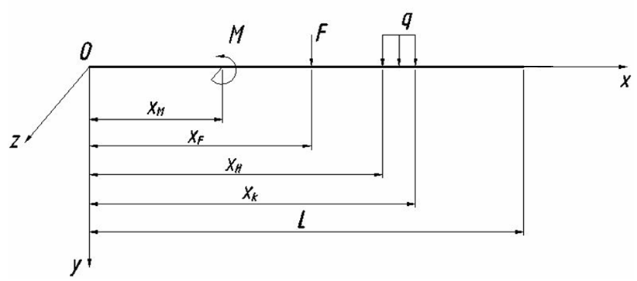
Рис. 1 Интенсивность внешней загрузки
$\begin{aligned}\left\{{\text{EI}}_{y}ω^{\text{IV}}\left(x\right)+M_{z}θ^{''}\left(x\right)=0; | \right.\end{aligned}$ (1.1)

где $ω\left(x\right)$ – перемещение точки оси стержня в направлении оси$\text{Oz}$;
$θ\left(x\right)$ – угол закручивания стержня вокруг оси $\text{Ox}$;
${\text{EI}}_{y}$ – поперечная жесткость сечения стержня в плоскости $\text{xOz}$;
${\text{EI}}_{ω}$ – секториальная жесткость;
${\text{GI}}_{d}$ – жесткость при кручении;
$M_{z}$ – изгибающий момент в сечении стержня относительно оси $\text{Oz}$, вызванный заданной поперечной нагрузкой.
Система уравнений (1.1) решена только для частных случаев граничных условий и поперечной нагрузки [3]. Представим решение системы (1.1) для случая, когда изгибающий момент $M_{z}=\text{const}$. В реальных конструкциях это частный случай.
Если же $M_{z}\left(x\right)$ – какая-либо функция от координаты $x$, то её заменяем ступенчатой зависимостью – кусочно-постоянной функцией $M_{z}$.
В данном случае система (1.1) будет являться связанной системой двух уравнений, которые с начальными параметрами образуют задачу Коши устойчивости плоской формы изгиба. Полное ее решение, отвечающее любым граничным условиям тонкостенного стержня, получается после ряда операций.
Из первого уравнения системы (1.1) следует зависимость между углом закручивания и второй производной прогиба:
${\text{EI}}_{y}ω^{''}\left(x\right)+M_{z}θ\left(x\right)=\text{Ax}+B,$ (1.2)
где константы интегрирования определяются из начальных условий
$B={\text{EI}}_{y}ω^{''}\left(0\right)+M_{z}θ\left(0\right) ;$ $A={\text{EI}}_{y}ω^{'''}\left(0\right)+M_{z}θ^{'}\left(0\right) \text{.}$ (1.3)
С помощью зависимости (1.2) система (1.1) сводится к одному обыкновенному дифференциальному уравнению
$ω^{\text{VI}}\left(x\right)−k^{2}ω^{\text{IV}}\left(x\right)−\frac{k^{2}M_{z}^{2}}{{\text{EI}}_{y} {\text{GI}}_{d}}ω^{''}\left(x\right)=0\text{.}$ (1.4)
Корнями характеристического уравнения для (1.4) будут два кратных действительных значения, равных нулю, два действительных разных и два мнимых
$t_{1,2}=0 ;$ $t_{3,4}=±a=±\sqrt{\frac{k^{2}}{2}+\sqrt{\frac{k^{4}}{4}+s^{4}}};$ $t_{5,6}=±\text{ib}=±i\sqrt{−\frac{k^{2}}{2}+\sqrt{\frac{k^{4}}{4}+s^{4}},}$ (1.5)
где
$$s^{4}=\frac{M_{z}^{2}}{{\text{EJ}}_{y} {\text{EJ}}_{ω}}>0\text{.}$$
В соответствии с этим, общее решение уравнения (1.4) запишется в виде

$ω\left(x\right)=C_{1}⋅1+C_{2}⋅x+C_{3}⋅\text{ch} \text{ax}+C_{4}⋅\text{sh} \text{ax}+C_{5}⋅\text{cos} \text{bx}+C_{6}⋅\text{sin} \text{bx},$ (1.6)
а полное решение системы уравнений (1.1) соответственно
 |  |  | 1 | 2 | 3 | 4 | 5 | 6 | 7 | 8
$${\text{EI}}_{y}ω \left(x\right)$$ |  | 1 | 1 | $$x$$ | $$−A_{\text{13}}$$ | $$−A_{\text{14}}$$ |  |  | $$−A_{\text{17}}$$ | $$−A_{\text{18}}$$ |  | $${\text{EI}}_{y}ω \left(0\right)$$
$${\text{EI}}_{y}ϕ \left(x\right)$$ |  | 2 |  | 1 | $$−A_{\text{23}}$$ | $$−A_{\text{13}}$$ |  |  | $$−A_{\text{27}}$$ | $$−A_{\text{17}}$$ |  | $${\text{EI}}_{y}ϕ \left(0\right)$$
 |  | 3 |  |  | $$A_{\text{33}}$$ | $$A_{\text{23}}$$ |  |  | $$A_{\text{37}}$$ | $$A_{\text{27}}$$ |  | $$M_{y}\left(0\right)$$
 | = | 4 |  |  | $$A_{\text{43}}$$ | $$A_{\text{33}}$$ |  |  | $$A_{\text{47}}$$ | $$A_{\text{37}}$$ |  | $$Q_{z}\left(0\right)$$ | (1.7)
$${\text{GI}}_{d}θ\left(x\right)$$ | = | 5 |  |  | $$−A_{\text{53}}$$ | $$−A_{\text{54}}$$ | 1 | $$x$$ | $$−A_{\text{57}}$$ | $$−A_{\text{58}}$$ |  | $${\text{GI}}_{d}θ\left(0\right)$$ | (1.7)
$${\text{GI}}_{d}θ\left(x\right)$$ |  | 6 |  |  | $$−A_{\text{63}}$$ | $$−A_{\text{53}}$$ |  | 1 | $$−A_{\text{67}}$$ | $$−A_{\text{57}}$$ |  | $${\text{GI}}_{d}θ\left(0\right)$$
$$B_{ω}\left(x\right)$$ |  | 7 |  |  | $$A_{\text{73}}$$ | $$A_{\text{74}}$$ |  |  | $$A_{\text{77}}$$ | $$A_{\text{78}}$$ |  | $$B_{ω}\left(0\right)$$
$$M_{ω}\left(x\right)$$ |  | 8 |  |  | $$A_{\text{83}}$$ | $$A_{\text{73}}$$ |  |  | $$A_{\text{87}}$$ | $$A_{\text{77}}$$ |  | $$M_{ω}\left(0\right)$$

где фундаментальные ортонормированные функции совместного изгиба и кручения тонкостенного стержня принимают вид

$A_{\text{13}}=\frac{a^{4}−b^{4}+b^{4} \text{ch} \text{ax}−a^{4}\text{cos} \text{bx}}{a^{2}b^{2}\left(a^{2}+b^{2}\right)};$ $A_{\text{14}}=\frac{\text{ab}\left(a^{4}−b^{4}\right)x+b^{5}\text{sh} \text{ax}−a^{5}\text{sin} \text{bx}}{a^{3}b^{3}\left(a^{2}+b^{2}\right)};$

$A_{\text{17}}=\frac{\left(a^{2}+b^{2}\right)−b^{2}\text{ch} \text{ax}−a^{2}\text{cos} \text{bx}}{a^{2}b^{2}\left(a^{2}+b^{2}\right)}⋅\frac{M_{z}}{{\text{EI}}_{ω}};$ $A_{\text{18}}=\frac{\text{ab}\left(a^{2}+b^{2}\right)x−b^{3}\text{sh} \text{ax}−a^{3}\text{sin} \text{bx}}{a^{3}b^{3}\left(a^{2}+b^{2}\right)}⋅\frac{M_{z}}{{\text{EI}}_{ω}};$

$A_{\text{23}}=\frac{b^{3}\text{sh} \text{ax}+a^{3}\text{sin} \text{bx}}{\text{ab}\left(a^{2}+b^{2}\right)};$ $A_{\text{27}}=\frac{−b \text{sh} \text{ax}+a \text{sin} \text{bx}}{\text{ab}\left(a^{2}+b^{2}\right)}⋅\frac{M_{z}}{{\text{EI}}_{ω}};$

$A_{\text{33}}=\frac{b^{2} \text{ch} \text{ax}+a^{2} \text{cos} \text{bx}}{a^{2}+b^{2}};$ $A_{\text{37}}=\frac{−\text{ch} \text{ax}+\text{cos} \text{bx}}{a^{2}+b^{2}}⋅\frac{M_{z}}{{\text{EI}}_{ω}};$

$A_{\text{43}}=\frac{{\text{ab}}^{2} \text{sh} \text{ax}−a^{2}b \text{sin} \text{bx}}{a^{2}+b^{2}};$ $A_{\text{47}}=\frac{−a \text{sh} \text{ax}−b \text{sin} \text{bx}}{a^{2}+b^{2}}⋅\frac{M_{Z}}{{\text{EI}}_{ω}};$ (1.8)
$A_{\text{53}}=\left(1−\frac{b^{2} \text{ch} \text{ax}+a^{2} \text{cos} \text{bx}}{a^{2}+b^{2}}\right)⋅\frac{{\text{GI}}_{d}}{M_{z}};$ $A_{\text{54}}=\left[x−\frac{b^{3} \text{sh} \text{ax}+a^{3} \text{sin} \text{bx}}{\text{ab}\left(a^{2}+b^{2}\right)}\right]⋅\frac{{\text{GI}}_{d}}{M_{z}};$

$A_{\text{57}}=\frac{\left(\text{ch} \text{ax}−\text{cos} \text{bx}\right)⋅k^{2}}{a^{2}+b^{2}};$ $A_{\text{58}}=\frac{\left(b \text{sh} \text{ax}−a \text{sin} \text{bx}\right)⋅k^{2}}{\text{ab}\left(a^{2}+b^{2}\right)};$

$A_{\text{63}}=\frac{−{\text{ab}}^{2} \text{sh} \text{ax}+a^{2}b \text{sin} \text{bx}}{a^{2}+b^{2}}⋅\frac{{\text{GI}}_{d}}{M_{z}};$ $A_{\text{67}}=\frac{\left(a \text{sh} \text{ax}+b \text{sin} \text{bx}\right)⋅k^{2}}{\text{ab}\left(a^{2}+b^{2}\right)};$

$A_{\text{73}}=\frac{−a^{2}b^{2} \text{ch} \text{ax}+a^{2}b^{2} \text{cos} \text{bx}}{a^{2}+b^{2}}⋅\frac{{\text{EI}}_{ω}}{M_{z}};$ $A_{\text{74}}=\frac{−{\text{ab}}^{2} \text{sh} \text{ax}+a^{2}b \text{sin} \text{bx}}{a^{2}+b^{2}}⋅\frac{{\text{EI}}_{ω}}{M_{z}};$

$A_{\text{77}}=\frac{a^{2} \text{ch} \text{ax}+b^{2} \text{cos} \text{bx}}{a^{2}+b^{2}};$ $A_{\text{78}}=\frac{a \text{sh} \text{ax}+b \text{sin} \text{bx}}{a^{2}+b^{2}};$

$A_{\text{83}}=\frac{−a^{3}b^{2} \text{sh} \text{ax}−a^{2}b^{3} \text{sin} \text{bx}}{a^{2}+b^{2}};$ $A_{\text{87}}=\frac{a^{3} \text{sh} \text{ax}−b^{3} \text{sin} \text{bx}}{a^{2}+b^{2}}\text{.}$

2. Задачи устойчивости при наличии чистого изгиба. Наиболее простой задачей является действие сосредоточенных изгибающих моментов по концам шарнирно опертой балки (см. задачу 1 табл.1).
Для определения критического изгибающего момента необходимо составить уравнение краевой задачи и найти корни трансцендентного уравнения [2]
$\left|A_{}\left(M, F, q\right) \right|=0;$ (2.1)
где $A_{}\left(M,F,q\right)$ – преобразованная по алгоритму МГЭ матрица коэффициентов уравнения (1.7). Составим векторы состояния шарнирно опертого стержня в начальной и конечной точках, где нужно учесть заданные граничные условия.

1.  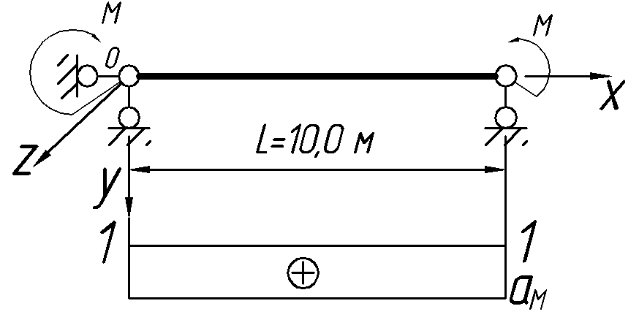  Граничные условия в плоскостях $\text{xOz}$ и $\text{xOz}$ одинаковы | Критические моменты $M_{i}, \text{kHм};$  Коэффициенты приведенной длины $μ_{i};$  Собственные числа форм потери устойчивости $ω_{i}\text{.}$
 | 1 | 2 | 3 | 4 | 5
 | $$M_{1}=\text{311},\text{35}$$  $$μ_{1}=1,0$$  $$ω_{1}=π$$ | $$M_{2}=\text{1100},5$$  $$μ_{2}=1/2$$  $$ω_{2}=2π$$ | $$M_{3}=\text{2411},5$$  $$μ_{3}=1/3$$  $$ω_{3}=3π$$ | $$M_{4}=\text{4245},5$$  $$μ_{4}=1/4$$  $$ω_{4}=4π$$ | $$M_{5}=\text{6603},5$$  $$μ_{5}=1/5$$  $$ω_{5}=5π$$
2.  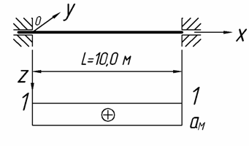  Шарнирное опирание в плоскости $\text{xOy}$ | $$M_{1}=\text{1833},5$$  $$μ_{1}=0,\text{3836}$$  $$ω_{1}=2,\text{607} π$$ | $$M_{2}=\text{3070},5$$  $$μ_{2}=0,\text{2947}$$  $$ω_{2}=3,\text{3933}π$$ | $$M_{3}=\text{5532},5$$  $$μ_{3}=0,\text{2187}$$  $$ω_{3}=4,\text{5725}π$$ | $$M_{4}=\text{7781},5$$  $$μ_{4}=0,\text{1841}$$  $$ω_{4}=5,\text{4318} π$$ | $$M_{5}=\text{11309},5$$  $$μ_{5}=0,\text{1525}$$  $$ω_{5}=6,\text{5577}π$$
3.  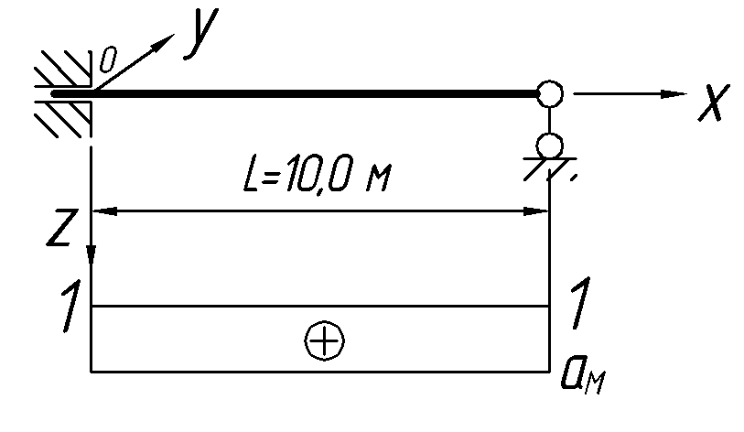  Шарнирное опирание в плоскости $\text{xOy}$ | $$M_{1}=\text{427},5$$  $$μ_{1}=0,\text{8337}$$  $$ω_{1}=1,\text{1995}π$$ | $$M_{2}=\text{1383},5$$  $$μ_{2}=0,\text{4437}$$  $$ω_{2}=2,\text{2538}π$$ | $$M_{3}=\text{2830},5$$  $$μ_{3}=0,\text{3071}$$  $$ω_{3}=3,\text{2563}π$$ | $$M_{4}=\text{4796},5$$  $$μ_{4}=0,\text{2350}$$  $$ω_{4}=4,\text{2553}π$$ | $$M_{5}=\text{7282},5$$  $$μ_{5}=0,\text{1903}$$  $$ω_{5}=5,\text{2549}π$$
Таблица №1

Матрица коэффициентов шарнирно опертой балки примет вид

 | 1 | $${\text{EI}}_{y}ω\left(0\right)=0; {\text{EI}}_{y}ϕ\left(l\right)$$ |  |  | 1 | $${\text{EI}}_{y}ω \left(l\right)=0$$
 | 2 | $${\text{EI}}_{y}ϕ\left(0\right)$$ |  |  | 2 | $${\text{EI}}_{y}ϕ \left(l\right)$$
 | 3 | $$M_{y}\left(0\right)=0; Q_{z}\left(l\right)$$ |  |  | 3 | $$M_{y}\left(l\right)=0$$
$$X_{}=$$ | 4 | $$Q_{z}\left(0\right)$$ | ; | $$Y=$$ | 4 | $$Q_{z}\left(l\right)$$ | (2.2)
$$X_{}=$$ | 5 | $${\text{GI}}_{d}θ\left(0\right)=0; {\text{GI}}_{d}θ^{'}\left(l\right)$$ | ; | $$Y=$$ | 5 | $${\text{GI}}_{d}θ \left(l\right)=0$$ | (2.2)
 | 6 | $${\text{GI}}_{d}θ^{'}\left(0\right)$$ |  |  | 6 | $${\text{GI}}_{d}θ^{'} \left(l\right)$$
 | 7 | $$B_{ω}\left(0\right)=0; M_{ω}\left(l\right)$$ |  |  | 7 | $$B_{ω}\left(l\right)=0$$
 | 8 | $$M_{ω}\left(0\right)$$ |  |  | 8 | $$M_{ω}\left(l\right)$$

 |  | 1 | 2 | 3 | 4 | 5 | 6 | 7 | 8
 | 1 |  |  |  | $$−A_{\text{14}}$$ |  |  |  | $$−A_{\text{18}}$$
 | 2 | –1 | 1 |  | $$−A_{\text{13}}$$ |  |  |  | $$−A_{\text{17}}$$
 | 3 |  |  |  | $$A_{\text{23}}$$ |  |  |  | $$A_{\text{27}}$$
$$A_{}=$$ | 4 |  |  | –1 | $$A_{\text{33}}$$ |  |  |  | $$A_{\text{37}}$$ | (2.3)
$$A_{}=$$ | 5 |  |  |  | $$−A_{\text{54}}$$ |  |  |  | $$−A_{\text{58}}$$ | (2.3)
 | 6 |  |  |  | $$−A_{\text{53}}$$ | –1 | 1 |  | $$−A_{\text{57}}$$
 | 7 |  |  |  | $$A_{\text{74}}$$ |  |  |  | $$A_{\text{78}}$$
 | 8 |  |  |  | $$A_{\text{73}}$$ |  |  | –1 | $$A_{\text{77}}$$
Решения всех задач устойчивости выполним для двутаврового сечения и следующих данных:
$E=2⋅{\text{10}}^{8} {\text{kH}}/{м^{2}};$ $G=0,4E=0,8⋅{\text{10}}^{8} {\text{kH}}/{м^{2}};$ $I_{d}=\text{39},\text{792}⋅{\text{10}}^{−8} м^{4};$ $I_{ω}=3,\text{91}⋅{\text{10}}^{−6} м^{6};$ $I_{y}=\text{4505},0⋅{\text{10}}^{−8} м^{4};$ ${\text{EI}}_{y}=\text{9010} {\text{kHм}}^{2};$ ${\text{EI}}_{ω}=\text{782},0 {\text{kHм}}^{4};$ ${\text{GI}}_{d}=\text{31},\text{83} {\text{kHм}}^{2}\text{.}$
Задавая интервал для критических моментов $M$, несложно найти их значение из уравнения (2.1). Аналогично составляются матрицы коэффициентов для других граничных условий. Результаты представлены в табл. 1.
Для задачи 1(табл. 1) по формуле С.П. Тимошенко критический момент будет равен

$M_{1}=\left(\frac{π}{l}\right)\sqrt{{\text{EI}}_{y}⋅{\text{GI}}_{d}}\sqrt{1+{\left(\frac{π}{l}\right)}^{2}\frac{{\text{EI}}_{ω}}{{\text{GI}}_{d}} }=\text{311},\text{35} \text{kHм},$ (2.4)
что точно равно значению $M_{1}$, определенному из уравнения (2.1). Анализ данных таблицы 1 показывает, что формула С.П. Тимошенко (2.4), как и формула для критической силы Эйлера, может учитывать любые условия опирания и все формы потери устойчивости стержня, если подставить в нее коэффициент приведенной длины $μ_{i}$
$M_{i}=\left(\frac{π}{μ_{i}l}\right)\sqrt{{\text{EI}}_{y}⋅{\text{GI}}_{d}}\sqrt{1+{\left(\frac{π}{μ_{i}l}\right)}^{2}\frac{{\text{EI}}_{ω}}{{\text{GI}}_{d}}}$ (2.5)
или собственное число формы потери устойчивости $ω_{i}$
$M_{i}=\left(\frac{ω_{i}}{l}\right)\sqrt{{\text{EI}}_{y}⋅{\text{GI}}_{d}}\sqrt{1+{\left(\frac{ω_{i}}{l}\right)}^{2}\frac{{\text{EI}}_{ω}}{{\text{GI}}_{d}}},$ (2.6)
при этом $ω_{i}μ_{i}=π\text{.}$
3. Задачи устойчивости при произвольной функции $M_{z}$. Данный случай наиболее полно отвечает реальным условиям нагружения стержневых систем. Однако проинтегрировать уравнения устойчивости В.З.Власова [1] в этих условиях не представляется возможным. Для решения таких задач предлагается заменить произвольный закон изменения $M_{z}$ ступенчатой зависимостью, т.е. система с распределенными параметрами заменяется множеством систем с постоянными параметрами. При большом числе участков можно получить достаточно точное решение задачи с произвольной функцией $M_{z}$.
Применим данный подход к задаче С.П. Тимошенко (рис. 2).

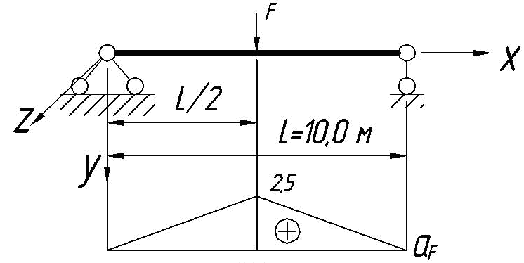
Рис.2 Расчетная схема задачи Тимошенко.

Уравнения устойчивости проинтегрированы в бесконечных рядах. Для двутаврового сечения и $l=\text{10} м$ безразмерный коэффициент
Фиг. 6
$m^{2}=\frac{{\text{GI}}_{d}l^{2}}{{\text{EI}}_{ω}}=4,\text{0708};$
$k=\text{31},9$ [1] и первая критическая сила (приближенное значение)

$F_{1}=\frac{k\sqrt{{\text{EI}}_{y}⋅{\text{GI}}_{d}}}{l^{2}}=\text{170},\text{84} \text{kH}\text{.}$ (3.1)
Результаты решения задачи (рис. 2) по предложенному подходу сведены в таблице 2.
Таблица №2
Число  участков  дискрети-  зации  стержня n | Критические силы $F_{i}=\frac{λ_{i}\sqrt{{\text{EI}}_{y}⋅{\text{GI}}_{d}}}{l^{2}}, \text{kH};$  коэффициенты $λ_{i}$
Число  участков  дискрети-  зации  стержня n | 1 | 2 | 3 | 4 | 5
10 | $$λ_{1}=\text{32},\text{9564}$$ | $$F_{2}=\text{843},5$$  $$λ_{2}=\text{157},5$$ | $$F_{3}=\text{1937},5$$  $$λ_{3}=\text{361},\text{773}$$ | $$F_{4}=\text{3516},5$$  $$λ_{4}=\text{656},\text{607}$$ | $$F_{5}=\text{5609},5$$  $$λ_{5}=\text{1047},\text{415}$$
20 | $$F_{1}=\text{175},5$$  $$λ_{1}=\text{32},\text{7696}$$ | $$λ_{2}=\text{157},5$$ | $$F_{3}=\text{1921},5$$  $$λ_{3}=\text{358},\text{786}$$ | $$λ_{3}=\text{358},\text{226}$$ | $$F_{5}=\text{5550},5$$  $$λ_{5}=\text{1036},\text{399}$$
30 | $$F_{1}=\text{175},5$$  $$λ_{1}=\text{32},\text{7696}$$ | $$F_{2}=\text{843},5$$  $$λ_{2}=\text{157},5$$ | $$F_{3}=\text{1919},5$$  $$λ_{3}=\text{358},\text{412}$$ | $$F_{4}=\text{3522},5$$  $$λ_{4}=\text{657},\text{727}$$ | $$F_{5}=\text{5542},5$$  $$λ_{5}=\text{1034},\text{905}$$
40 | $$F_{1}=\text{175},5$$  $$λ_{1}=\text{32},\text{7696}$$ | $$F_{2}=\text{843},5$$  $$λ_{2}=\text{157},5$$ | $$F_{3}=\text{1918},5$$  $$λ_{3}=\text{358},\text{226}$$ | $$F_{4}=\text{3522},5$$  $$λ_{4}=\text{657},\text{727}$$ | $$F_{5}=\text{5539},5$$  $$λ_{5}=\text{1034},\text{345}$$
100 | $$F_{1}=\text{175},5$$  $$λ_{1}=\text{32},\text{7696}$$ | $$F_{2}=\text{843},5$$  $$λ_{2}=\text{157},5$$ | $$F_{3}=\text{1917},5$$  $$λ_{3}=\text{361},\text{773}$$ | $$F_{4}=\text{3522},5$$  $$λ_{4}=\text{657},\text{727}$$ | $$F_{5}=\text{5536},5$$  $$λ_{5}=\text{1033},\text{785}$$

Из табл. 2 следует, что первая критическая сила отличается от результата С.П. Тимошенко всего на 2,7 %, т.е. они практически совпадают. Также очевидно, что разбиение стержня на 20 участков уже обеспечивает достаточную точность результатов.
Заключение. Из вышеприведенного следует, что предложенная методика обладает большими возможностями при решении задач устойчивости плоской формы изгиба любых стержневых систем при любой комбинации поперечной нагрузки. Результаты отличаются высокой точностью и достоверностью. Не представляет трудностей и учет непрерывно и дискретно изменяющейся жесткости стержней. Процесс расчета освобождается от применения специальных функций типа функций Бесселя. Важным выводом данной работы является также положение о том, что численно-аналитический вариант МГЭ [2] позволяет решать краевые задачи для обыкновенных дифференциальных уравнений с переменными коэффициентами.

Литература:

- Власов В.З. Тонкостенные упругие стержни. – М.: Физматгиз, 1959.–568 с.
- Баженов В.А., Дащенко А.Ф., Коломиец Л.В., Оробей В.Ф. и др. Численные методы в механике. Одесса: Стандартъ, 2005. – 564с.
- Прочность, устойчивость, колебания. Справочник в 3 т./Под ред. И.А. Биргера и Я.Г. Пановко. М: Машиностроение, – 1968. – Т.З. 568с.

